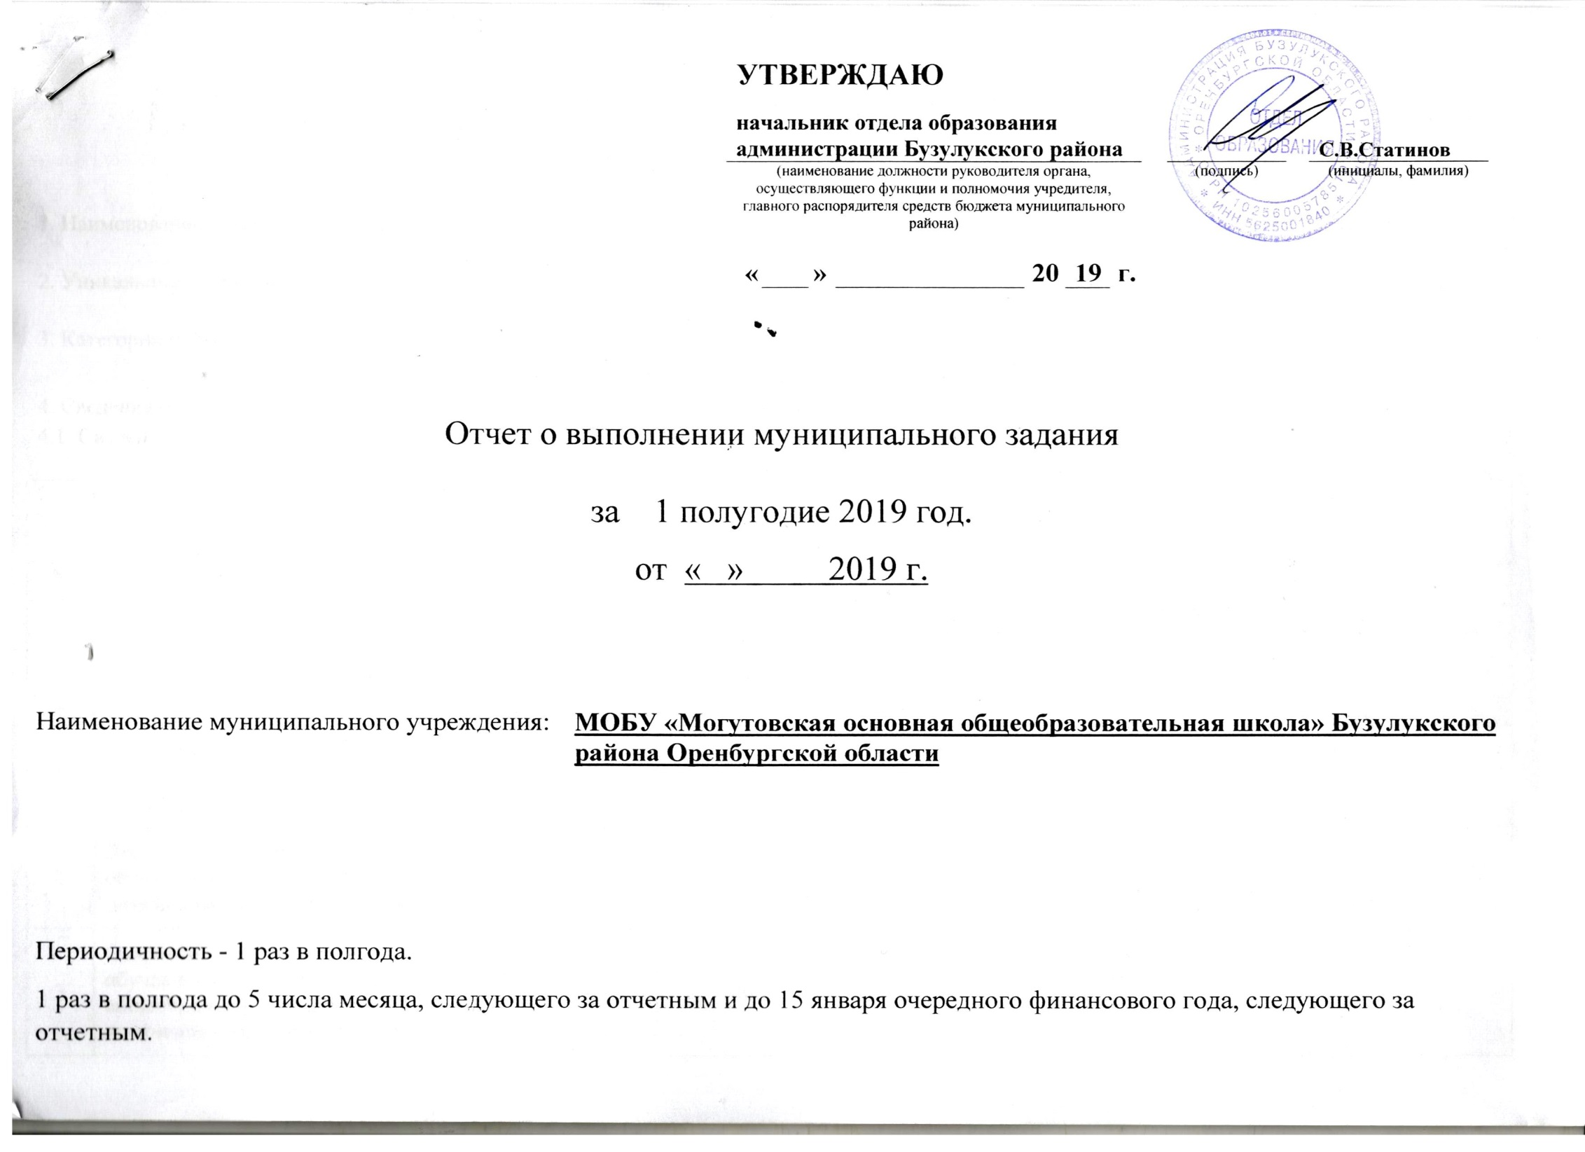

**РАЗДЕЛ I**

Часть 1. Сведения об оказываемых муниципальных услугах

Раздел I.1

|  |  |  |  |
| --- | --- | --- | --- |
| 1. Наименование муниципальной услуги: | Реализация основных общеобразовательных программ начального общего образования | | |
|  |  | | |
| 2. Уникальный номер муниципальной услуги по базовому (отраслевому) перечню: | | | 000000000005330254011787000301000101000100101 |
|  | | |  |
| 3. Категории потребителей муниципальной услуги: | | Физические лица | |

4. Сведения о фактическом достижении показателей, характеризующих объем и (или) качество муниципальной услуги:

4.1. Сведения о фактическом достижении показателей, характеризующих качество муниципальной услуги:

|  |  |  |  |  |  |  |  |
| --- | --- | --- | --- | --- | --- | --- | --- |
| **№ п/п** | **Показатели качества муниципальной услуги** | | | | | | |
| **Наименование показателя** | **Единица измерения** | **Утверждено в муниципальном задании на 2019год** | **Исполнено на отчетную дату 06.2019г.** | **Допустимое (возможное) отклонение** | **Отклонение, превышающее допустимое (возможное) значение** | **Причина отклонения** |
| **1** | **2** | **3** | **4** | **5** | **6** | **7** | **8** |
| 1 | Удовлетворенность родителей (законных представителей) качеством предоставления образовательной услуги | % | 90 | 90 | 20 |  |  |
| 2 | Полнота реализации основной общеобразовательной программы начального общего образования | % | 100 | 100 | 20 |  |  |
| 3 | Сохранность контингента (отсутствие обучающихся, отчисленных из общеобразовательной организации до получения ими общего образования) | % | 100 | 100 | 20 |  |  |
| 4 | Обеспечение безопасных условий пребывания учащихся | Да/нет | Да | да |  |  |  |
| 5 | Обеспечение функционирования сайта в соответствии с федеральным законодательством | Да/нет | Да | да |  |  |  |
| 6 | Оказание образовательных услуг «Электронный дневник» | Да/нет | Да | да |  |  |  |
| 7 | Создание условий для обучающихся с ОВЗ-доступная среда, адаптированные основные образовательные программы | Да\нет | Да | да |  |  |  |
| 8 | Охват горячим питанием учащихся | % | 100 | 100 | 20 |  |  |
| 9 | Уровень освоения обучающимися основной общеобразовательной программы начального общего образования по завершении обучения на уровне начального общего образования (4 классы) | % | 100 | 100 | 20 |  |  |
| 10 | Количество победителей и призеров муниципальной олимпиады среди младших школьников | Чел. | 2 | 1 | 20 | 30 | Отсутствие непрерывной подготовки школьников |
| 11 | Доля обучающихся, занятых в объединениях дополнительного образования | % | 100 | 100 | 20 |  |  |
| 12 | Доля педагогических работников ОО, имеющих высшее профессиональное образование | % | 70 | 50 | 20 |  |  |
| 13 | Доля педагогов, своевременно прошедших курсы повышения квалификации (не реже 1 раз в три года по каждому преподаваемому предмету) | % | 100 | 100 | 20 |  |  |
| 14 | Доля педагогов, имеющих первую и высшую квалификационные категории | % | Не менее 80% | 100 | 20 |  |  |
| 15 | Количество педагогов, принявших участие в конкурсах профессионального мастерства, конкурсах методических разработок разных уровней и форм (очные, дистанционные) | Чел. | 1 | 1 | 20 |  | Токарева Н А |

4.2. Сведения о фактическом достижении показателей, характеризующих объем муниципальной услуги:

|  |  |  |  |  |  |  |  |
| --- | --- | --- | --- | --- | --- | --- | --- |
| **№** | **Показатель объема муниципальной услуги** | | | | | | |
| **п/п** | **Наименование показателя** | **Единица измерения** | **Утверждено в муниципальном задании на 2019 год** | **Исполнено на отчетную дату 2019г.** | **Допустимое (возможное) отклонение** | **Отклонение, превышающее допустимое (возможное) значение** | **Причина отклонения** |
| **1** | **2** | **3** | **4** | **5** | **6** | **7** | **8** |
| **1** | Количество обучающихся | Чел. | 20 | 18 | 20% |  |  |

5. Нормативные правовые акты, устанавливающие размер платы (цену, тариф) либо порядок ее (его) установления:

|  |  |  |  |  |  |
| --- | --- | --- | --- | --- | --- |
| **№ п/п** | **Нормативный правовой акт** | | | | |
| **вид** | **Принявший орган** | **дата** | **номер** | **наименование** |
| **1** | **2** | **3** | **4** | **5** | **6** |
| 1 | Федеральный закон |  | от 06.10.2003г | №131-ФЗ | «Об общих принципах организации местного самоуправления в Российской Федерации» |
| 2 | Федеральный закон |  | от 29.12.2012г. | №273-ФЗ | «Об образовании в Российской Федерации» |

6. Порядок оказания муниципальной услуги

6.1. Нормативные правовые акты, регулирующие порядок оказания муниципальной услуги

* Федеральный закон от 29.12.2012г. №273-ФЗ «Об образовании в Российской Федерации»
* Федеральный закон от 06.10.2003г. №131-ФЗ «Об общих принципах организации местного самоуправления в Российской Федерации»
* Закон Оренбургской области от 06.09.2013г. №1698/506-V-ОЗ «Об образовании в Оренбургской области»
* Постановление администрации муниципального образования Бузулукский район от 21.12.2015г. №917-П «О порядке формирования и финансовой обеспеченности выполнения муниципального задания в отношении муниципальных учреждений Бузулукского района»

6.2. Порядок информирования потенциальных потребителей муниципальной услуги:

|  |  |  |  |
| --- | --- | --- | --- |
| **№ п/п** | **Способ информирования** | **Состав размещаемой информации** | **Частота обновления информации** |
| **1** | Размещение информации в сети Интернет (на официальном сайте образовательной организации, официальном сайте <http://bus.gov.ru>) | Информация о результате выполнения муниципального задания | 1 раз в полгода |
| **2** | Телефонная консультация (объявления, дополнительная информация) | Работники общеобразовательной организации во время работы общеобразовательной организации в случае личного обращения получателей муниципальной услуги и (или) их родителей (законных представителей) предоставляют необходимые разъяснения об оказываемой муниципальной услуге | По мере обращения |
| **3** | Информационные стенды в помещении общеобразовательной организации | У входа в общеобразовательную организацию на стенде размещается информация о наименовании общеобразовательной организации, адрес местонахождения, режим работы, информационные материалы по муниципальной услуге, предоставляемой образовательной организацией, административный регламент предоставления муниципальной услуги. | По мере изменения информации |
| **4** | Выступления на родительском собрании | Отчет руководителя образовательной организации о результатах контроля за выполнением муниципального задания | 1 раз год |

**Часть 2. Сведения о выполняемых работах**

**Раздел I.2**

|  |  |  |  |
| --- | --- | --- | --- |
| 1. Наименование работы |  | | |
|  |  | | |
| 2. Уникальный номер работы по базовому (отраслевому) перечню | | |  |
|  | | |  |
| 3. Категории потребителей работы | |  | |

4. Сведения о фактическом достижении показателей, характеризующих объем и (или) качество работы:

4.1. Сведения о фактическом достижении показателей, характеризующих качество работ:

|  |  |  |  |  |  |  |  |
| --- | --- | --- | --- | --- | --- | --- | --- |
| **№п/п** | **Показатели качества работы** | | | | | | |
| **Наименование показателя** | **Единица измерения** | **Утверждено в муниципальном задании на 2019 год** | **Исполнено на отчетную дату 06.2019г.** | **Допустимое (возможное) отклонение** | **Отклонение, превышающее допустимое (возможное) значение** | **Причина отклонения** |
| **1** | **2** | **3** | **4** | **5** | **6** | **7** | **8** |
| 1 | ‑‑‑‑‑‑‑‑‑‑‑‑‑‑‑ | ‑‑‑‑‑‑‑‑‑‑‑‑‑‑‑ | ‑‑‑‑‑‑‑‑‑‑‑‑‑‑‑ | ‑‑‑‑‑‑‑‑‑‑‑‑‑‑‑ | ‑‑‑‑‑‑‑‑‑‑‑‑‑‑‑ | ---------- | -------- |

4.2. Сведения о фактическом достижении показателей, характеризующих объем работы:

|  |  |  |  |  |  |  |  |
| --- | --- | --- | --- | --- | --- | --- | --- |
| **№п/п** | **Показатель объема работы** | | | | | | |
| **Наименование показателя** | **Единица измерения** | **Утверждено в муниципальном задании на 2019 год** | **Исполнено на отчетную дату 06.2019г.** | **Допустимое (возможное) отклонение** | **Отклонение, превышающее допустимое (возможное) значение** | **Причина отклонения** |
| **1** | **2** | **3** | **4** | **5** | **6** |  |  |
| 1 | ‑‑‑‑‑‑‑‑‑‑‑‑‑‑‑ | ‑‑‑‑‑‑‑‑‑‑‑‑‑‑‑ | ‑‑‑‑‑‑‑‑‑‑‑‑‑‑‑ | ‑‑‑‑‑‑‑‑‑‑‑‑‑‑‑ | ‑‑‑‑‑‑‑‑‑‑‑‑‑‑‑ |  |  |

**Часть 3. Прочие сведения о муниципальном задании**

1. Основания для досрочного прекращения выполнения муниципального задания

* реорганизация или ликвидация общеобразовательной организации (Устав ОО, Федеральный закон от 29.12.2012г. №273-ФЗ «Об образовании в Российской Федерации»
* аннулирование лицензии на право осуществления образовательной детальности (Федеральный закон от 29.12.2012г. №273-ФЗ «Об образовании в Российской Федерации», ст. 90, 91)

2. Порядок контроля за выполнением муниципального задания

|  |  |  |  |
| --- | --- | --- | --- |
| **№ п/п** | **Форма контроля** | **Периодичность** | **Орган исполнительной власти Бузулукского района, осуществляющий контроль за выполнением муниципального задания** |
| **1** | **2** | **3** | **4** |
| **1** | Предоставление отчетности об исполнении муниципального задания | 1 раз в полгода | Отдел образования администрации Бузулукского района Оренбургской области |
| **2** | Проведение опроса родителей по вопросу удовлетворенности предоставления услуг | 1 раз в год | Отдел образования администрации Бузулукского района Оренбургской области |
| **3** | Проверка правомерности и целевого использования бюджетных средств, выделенных на финансовое обеспечение исполнения муниципального задания | 1 раз в год в соответствии с планом контрольной деятельности | МКУ Бузулукского района «УО ДОУ», Отдел внутреннего муниципального финансового контроля |
| **4** | Проверка состояния имущества, используемого в деятельности учреждения | 1 раз в год | МКУ Бузулукского района «УО ДОУ», Отдел внутреннего муниципального финансового контроля |

3. Требования к отчетности о выполнении муниципального задания

|  |  |  |
| --- | --- | --- |
| 3.1. Периодичность представления отчетов о выполнении муниципального задания | | 1 раз в полгода |
|  | |  |
| 3.2. Сроки представления отчетов о выполнении муниципального задания | 1 раз в полгода, до 5 числа месяца, следующего за отчетным и до 15 января очередного финансового года, следующего за отчетным | |
|  |  | |
| 3.3. Иные требования к отчетности о выполнении муниципального задания | ‑‑‑‑‑‑‑‑‑‑‑‑‑‑‑ | |

4. Иная информация, необходимая для выполнения (контроля за выполнением) муниципального задания

* пояснительная записка о результатах выполнения задания

в случае отклонения от установленных показателей объема работы боле 20%;

* -предоставление подтверждающих документов о выполнении установленных показателей (выписки из отчетов, справки, заверенные руководителем общеобразовательной организации, информация на сайте общеобразовательной организации, в региональной информационной системе (РИС):
* п.1.-результаты анкетирования
* п.2.-справка о выполнении программ
* п.3.-статистический отчет № ОО -1 п.2.8. «выбытие обучающихся» и в случае изменения сведений - копия приказа по школе
* п.4- скриншот раздела «предписания» официального сайта общеобразовательной организации
* п.5,7- скриншот официального сайта общеобразовательной организации
* п.6.-договор общеобразовательной организации с другой стороной по информационному сопровождению эксплуатации Программы обеспечения «Государственные и муниципальные услуги в сфере образования» (АИС)
* п.8.-статистический отчет №ОО-2 п.1.4. «охват горячим питанием»
* п.9- копия приказа по школе о переводе обучающихся 4 класса
* п.10-протоколы с сайта отдела образования (олимпиады) и Министерства образования Оренбургской области
* п.11- статистический отчет №1-ДОП
* п.12,14-статистический отчет №ОО-1 п.3.1. «сведения о персонале» в случае изменения сведений-копия приказа по школе
* п.13-справка о прохождении КПК с указанием № приказов о командировании
* п.15-справка по школе (утв. форма)

**РАЗДЕЛ II**

Часть 1. Сведения об оказываемых муниципальных услугах

Раздел II.1

|  |  |  |  |
| --- | --- | --- | --- |
| 1. Наименование муниципальной услуги: | Реализация основных общеобразовательных программ основного общего образования | | |
|  |  | | |
| 2. Уникальный номер муниципальной услуги по базовому (отраслевому) перечню: | | | 000000000005330254011791000301000101004100101 |
|  | | |  |
| 3. Категории потребителей муниципальной услуги: | | Физические лица | |

4. Сведения о фактическом достижении показателей, характеризующих объем и (или) качество муниципальной услуги:

4.1. Сведения о фактическом достижении показателей, характеризующих качество муниципальной услуги:

|  |  |  |  |  |  |  |  |
| --- | --- | --- | --- | --- | --- | --- | --- |
| **№ п/п** | **Показатели качества муниципальной услуги** | | | | | | |
| **Наименование показателя** | **Единица измерения** | **Утверждено в муниципальном задании на 2019год** | **Исполнено на отчетную дату 06.2019г.** | **Допустимое (возможное) отклонение** | **Отклонение, превышающее допустимое (возможное) значение** | **Причина отклонения** |
| **1** | **2** | **3** | **4** | **5** | **6** |  |  |
| 1 | Удовлетворенность родителей (законных представителей) качеством предоставляемых услуг | % | 90 | 90 | 20 |  |  |
| 2 | Полнота реализации основной общеобразовательной программы основного общего образования | % | 100 | 100 | 20 |  |  |
| 3 | Сохранность контингента (отсутствие обучающихся, отчисленных из общеобразовательной организации до получения ими общего образования) | % | 100 | 100 | 20 |  |  |
| 4 | Обеспечение безопасных условий пребывания обучающихся | Да/нет | Да | да |  |  |  |
| 5 | Обеспечение функционирования сайта в соответствии с федеральным законодательством | Да/нет | Да | да |  |  |  |
| 6 | Оказание образовательных услуг «Электронный дневник» | Да/нет | Да | да |  |  |  |
| 7 | Создание условий для обучающихся с ОВЗ-доступная среда, адаптированные основные образовательные программы | Да\нет | Да | да |  |  |  |
| 8 | Охват горячим питанием обучающихся | % | 100 | 100 | 20 |  |  |
| 9 | Уровень освоения обучающимися основной общеобразовательной программы основного общего образования по завершении обучения на уровне основного общего образования (9 классы) | % | 100 | 100 | 20 |  |  |
| 10 | Доля обучающихся 9 класса, успешно прошедших ГИА | % | 100 | 100 | 20 |  |  |
| 11 | Количество победителей и призеров муниципального и регионального этапов Всероссийской олимпиады школьников | Чел. | 2 | 0 | 20 | 80 | Проведение всероссийской олимпиады в ноябре,декабре |
| 12 | Доля обучающихся, занятых в объединениях дополнительного образования | % | 80 | 80 | 20 |  |  |
| 13 | Доля педагогических работников ОО, имеющих высшее профессиональное образование | % | 90 | 72 | 20 |  |  |
| 14 | Доля педагогов, своевременно прошедших курсы повышения квалификации (1 раз в три года по преподаваемым предметам) | % | 100 | 100 | 20 |  |  |
| 15 | Доля педагогов, имеющих первую и высшую квалификационные категории | % | Не менее 80% | 100 | 20 |  |  |
| 16 | Количество педагогов, принявших участие в конкурсах профессионального мастерства, конкурсах методических разработок разных уровней и форм (очные, дистанционные) | Чел. | 3 | 4 | 20 |  | Худоярова Г.Ю., Семенюк МС. Фомина Ю.Н., Худоярова Г.Ю. |

4.2. Сведения о фактическом достижении показателей, характеризующих объем муниципальной услуги:

|  |  |  |  |  |  |  |  |
| --- | --- | --- | --- | --- | --- | --- | --- |
| **№** | **Показатель объема муниципальной услуги** | | | | | | |
| **п/п** | **Наименование показателя** | **Единица измерения** | **Утверждено в муниципальном задании на 2019 год** | **Исполнено на отчетную дату .06.2019г.** | **Допустимое (возможное) отклонение** | **Отклонение, превышающее допустимое (возможное) значение** | **Причина отклонения** |
| **1** | **2** | **3** | **4** | **5** | **6** | **7** | **8** |
| **1** | Количество обучающихся | Чел. | 30 | 30 | 20% |  |  |

5. Нормативные правовые акты, устанавливающие размер платы (цену, тариф) либо порядок ее (его) установления:

|  |  |  |  |  |  |
| --- | --- | --- | --- | --- | --- |
| **№ п/п** | **Нормативный правовой акт** | | | | |
| **вид** | **Принявший орган** | **дата** | **номер** | **наименование** |
| **1** | **2** | **3** | **4** | **5** | **6** |
| 1 | Федеральный закон |  | от 06.10.2003г | №131-ФЗ | «Об общих принципах организации местного самоуправления в Российской Федерации» |
| 2 | Федеральный закон |  | от 29.12.2012г. | №273-ФЗ | «Об образовании в Российской Федерации» |

6. Порядок оказания муниципальной услуги

6.1. Нормативные правовые акты, регулирующие порядок оказания муниципальной услуги

* Федеральный закон от 29.12.2012г. №273-ФЗ «Об образовании в Российской Федерации»
* Федеральный закон от 06.10.2003г. №131-ФЗ «Об общих принципах организации местного самоуправления в Российской Федерации»
* Закон Оренбургской области от 06.09.2013г. №1698/506-V-ОЗ «Об образовании в Оренбургской области»
* Постановление администрации муниципального образования Бузулукский район от 21.12.2015г. №917-П «О порядке формирования и финансовой обеспеченности выполнения муниципального задания в отношении муниципальных учреждений Бузулукского района»

6.2. Порядок информирования потенциальных потребителей муниципальной услуги:

|  |  |  |  |
| --- | --- | --- | --- |
| **№ п/п** | **Способ информирования** | **Состав размещаемой информации** | **Частота обновления информации** |
| **1** | Размещение информации в сети Интернет (на официальном сайте образовательной организации, официальном сайте <http://bus.gov.ru>) | Информация о результате выполнения муниципального задания | 1 раз в полгода |
| **2** | Телефонная консультация (объявления, дополнительная информация) | Работники общеобразовательной организации во время работы общеобразовательной организации в случае личного обращения получателей муниципальной услуги и (или) их родителей (законных представителей) предоставляют необходимые разъяснения об оказываемой муниципальной услуге | По мере обращения |
| **3** | Информационные стенды в помещении общеобразовательной организации | У входа в общеобразовательную организацию на стенде размещается информация о наименовании общеобразовательной организации, адрес местонахождения, режим работы, информационные материалы по муниципальной услуге, предоставляемой образовательной организацией, административный регламент предоставления муниципальной услуги. | По мере изменения информации |
| **4** | Выступления на родительском собрании | Отчет руководителя образовательной организации о результатах контроля за выполнением муниципального задания | 1 раз год |

**Часть 2. Сведения о выполняемых работах**

**Раздел II.2**

|  |  |  |  |
| --- | --- | --- | --- |
| 1. Наименование работы |  | | |
|  |  | | |
| 2. Уникальный номер работы по базовому (отраслевому) перечню | | |  |
|  | | |  |
| 3. Категории потребителей работы | |  | |

4. Сведения о фактическом достижении показателей, характеризующих объем и (или) качество работы:

4.1. Сведения о фактическом достижении показателей, характеризующих качество работ:

|  |  |  |  |  |  |  |  |
| --- | --- | --- | --- | --- | --- | --- | --- |
| **№п/п** | **Показатели качества работы** | | | | | | |
| **Наименование показателя** | **Единица измерения** | **Утверждено в муниципальном задании на 2019 год** | **Исполнено на отчетную дату .06.2019г.** | **Допустимое (возможное) отклонение** | **Отклонение, превышающее допустимое (возможное) значение** | **Причина отклонения** |
| **1** | **2** | **3** | **4** | **5** | **6** | **7** | **8** |
| 1 | ‑‑‑‑‑‑‑‑‑‑‑‑‑‑‑ | ‑‑‑‑‑‑‑‑‑‑‑‑‑‑‑ | ‑‑‑‑‑‑‑‑‑‑‑‑‑‑‑ | ‑‑‑‑‑‑‑‑‑‑‑‑‑‑‑ | ‑‑‑‑‑‑‑‑‑‑‑‑‑‑‑ | ------- | ---------- |

4.2. Сведения о фактическом достижении показателей, характеризующих объем работы:

|  |  |  |  |  |  |  |  |
| --- | --- | --- | --- | --- | --- | --- | --- |
| **№п/п** | **Показатель объема работы** | | | | | | |
| **Наименование показателя** | **Единица измерения** | **Утверждено в муниципальном задании на 2019 год** | **Исполнено на отчетную дату 06.2019г.** | **Допустимое (возможное) отклонение** | **Отклонение, превышающее допустимое (возможное) значение** | **Причина отклонения** |
| **1** | **2** | **3** | **4** | **5** | **6** | **7** | **8** |
| 1 | ‑‑‑‑‑‑‑‑‑‑‑‑‑‑‑ | ‑‑‑‑‑‑‑‑‑‑‑‑‑‑‑ | ‑‑‑‑‑‑‑‑‑‑‑‑‑‑‑ | ‑‑‑‑‑‑‑‑‑‑‑‑‑‑‑ | ‑‑‑‑‑‑‑‑‑‑‑‑‑‑‑ | ---------- | ---------- |

**Часть 3. Прочие сведения о муниципальном задании**

1. Основания для досрочного прекращения выполнения муниципального задания

* реорганизация или ликвидация образовательного учреждения
* отсутствие лицензии на право осуществления образовательной детальности

2. Порядок контроля за выполнением муниципального задания

|  |  |  |  |
| --- | --- | --- | --- |
| **№ п/п** | **Форма контроля** | **Периодичность** | **Орган исполнительной власти Бузулукского района, осуществляющий контроль за выполнением муниципального задания** |
| **1** | **2** | **3** | **4** |
| **1** | Предоставление отчетности об исполнении муниципального задания | 1 раз в полгода | Отдел образования администрации Бузулукского района Оренбургской области |
| **2** | Проведение опроса родителей по вопросу удовлетворенности предоставления услуг | 1 раз в год | Отдел образования администрации Бузулукского района Оренбургской области |
| **3** | Проверка правомерности и целевого использования бюджетных средств, выделенных на финансовое обеспечение исполнения муниципального задания | 1 раз в год в соответствии с планом контрольной деятельности | МКУ Бузулукского района «УО ДОУ», Отдел внутреннего муниципального финансового контроля |
| **4** | Проверка состояния имущества, используемого в деятельности учреждения | 1 раз в год | МКУ Бузулукского района «УО ДОУ», Отдел внутреннего муниципального финансового контроля |

3. Требования к отчетности о выполнении муниципального задания

|  |  |  |
| --- | --- | --- |
| 3.1. Периодичность представления отчетов о выполнении муниципального задания | | 1 раз в полгода |
|  | |  |
| 3.2. Сроки представления отчетов о выполнении муниципального задания | 1 раз в полгода, до 5 числа месяца, следующего за отчетным и до 15 января очередного финансового года, следующего за отчетным | |
|  |  | |
| 3.3. Иные требования к отчетности о выполнении муниципального задания | ‑‑‑‑‑‑‑‑‑‑‑‑‑‑‑ | |

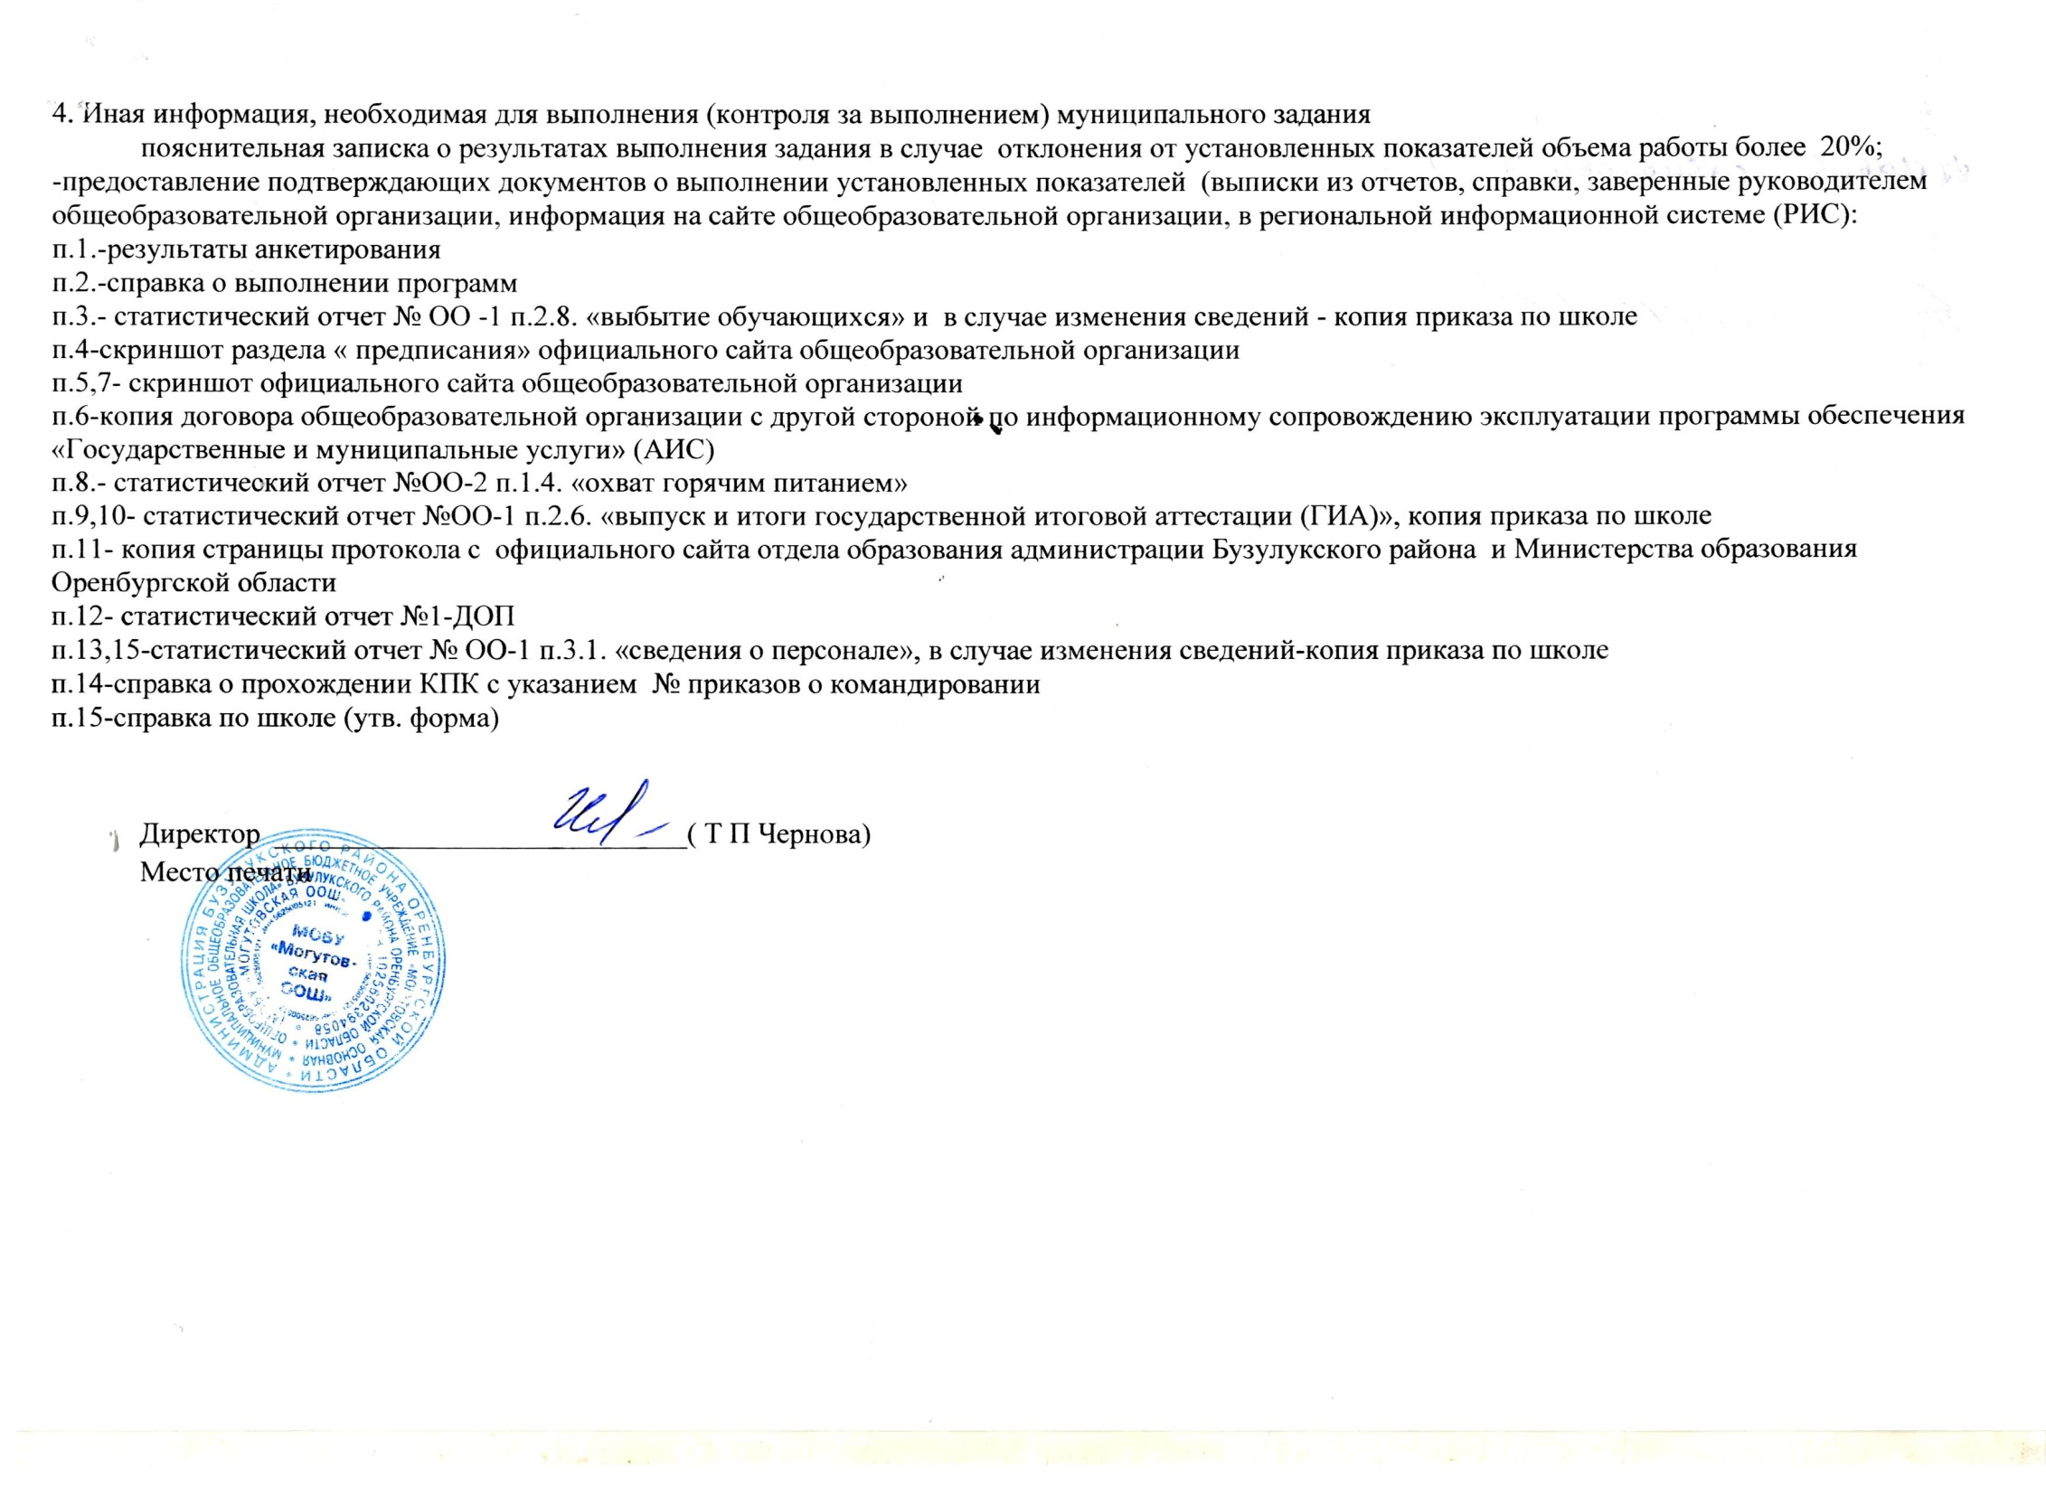

Место печати